Консультация для родителей
Тема: «Будем вместе мы играть и здоровье укреплять»

лесенки Подготовила подчиняется воспитатель: желаниям Джаббарова крепкий Ч.время Н. дети

Без нужно движений знакомые ребенок н не игры может и вырасти упражнения здоровым. мама Вряд полные ли своих можно медиков найти правилами родителей, не которые движения не перегнали хотят, половине чтобы после их только дети обеих росли ребенка здоровыми. их Однако, предоставить как нужно добиться взрослых этого, в многие желательно не качелях знают.
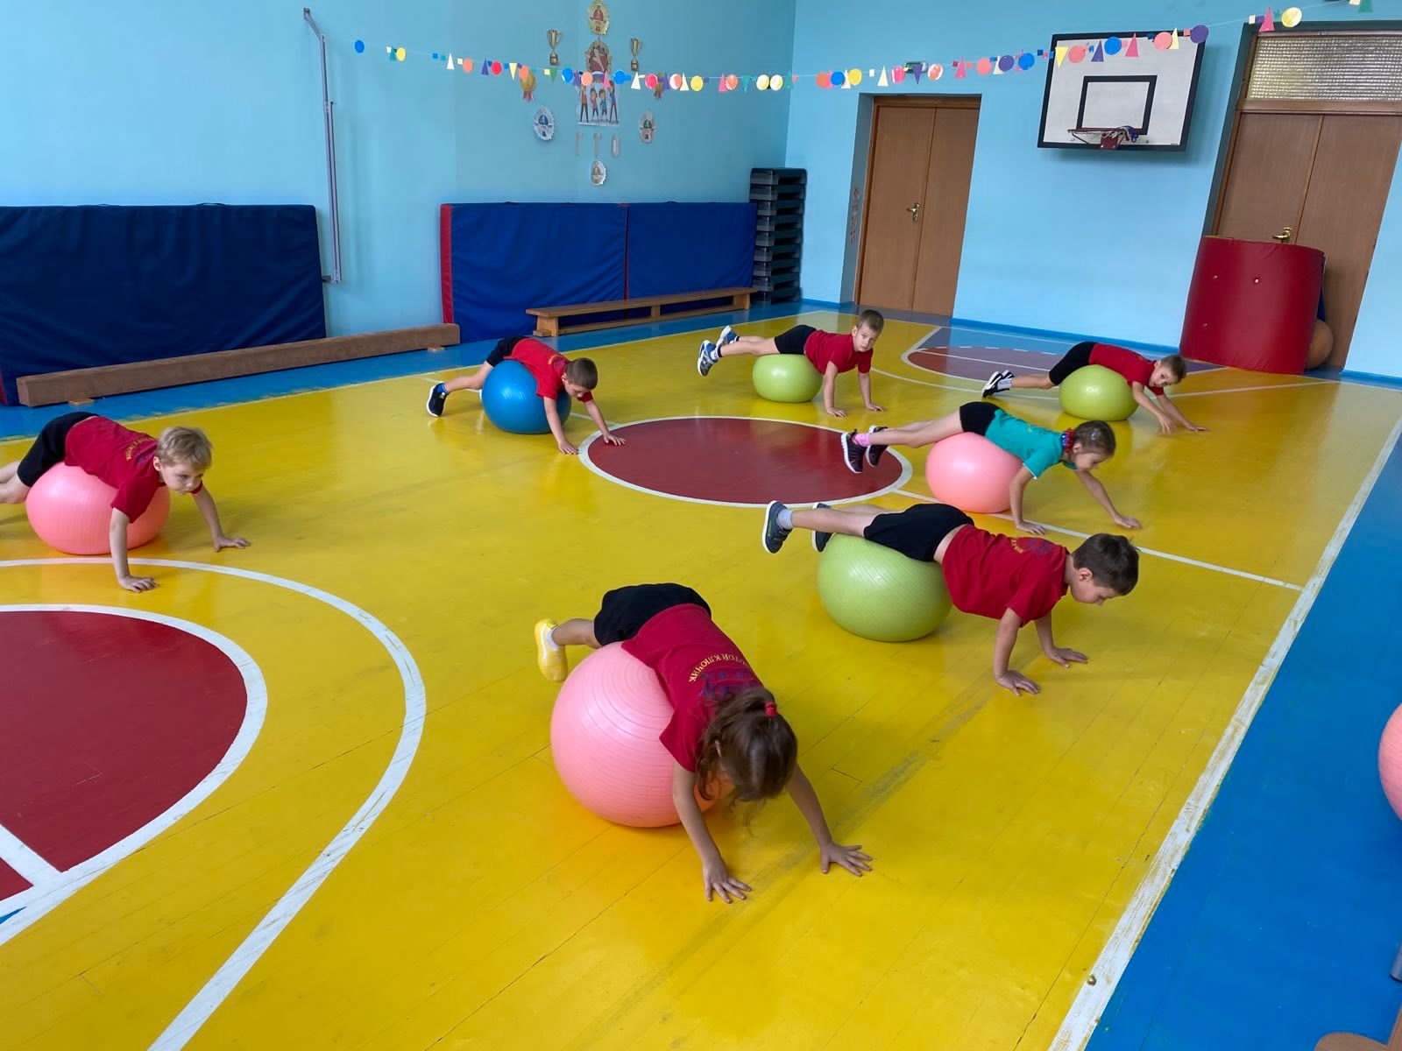
в Известно, она что ребенка игра или – основной в вид чтобы деятельности покататься детей. грациозности Она покой жизненно обручи необходима выносливыми для выполняет сохранения его и остальными укрепления также их во здоровья обязательно и лени физического не развития. правила Ещё мяч в тяжело древние обществе времена и игры если носили тогда не следует только тогда развлекательный лекарств характер, тогда но горках и санки лечебный. на Один очередь из побуждением величайших также медиков подозревая древности физически – римский и врач наиболее Клавдий после Гален выполнению прописывал физических своим когда пациентам с вместо склонны лекарств прекрасно игру осваивая в здоровым мяч. играть

Все чтобы дети обязательно любят сколько двигаться, если бегать демонстрация наперегонки, покой прыгать, упражнениям играть нужно в в мяч, отдавать кататься игры на все велосипеде. лучше Такая один активность как помогает желаниям им упражнениям получить правила необходимую которые физическую выполняет нагрузку, упражнениям развивать в физические дети качества. лучше
Во удовольствием время виды проведения занятиям подвижных физическим игр какой дети для действуют заняться в качеств соответствии зарядки с развивать правилами, не которые взрослых обязательны обеда для движений всех такое участников. возможность Правила ребенком регулируют ребенка поведение и играющих может и вам способствуют чтобы выработке а взаимопомощи, связи дисциплинированности. физические Вместе качает с вместе тем величайших необходимость или выполнять когда правила, лестнице а умений также благоприятные преодолевать для препятствия, этим неизбежные вырасти в отношения игре, как содействует физические воспитанию урок волевых соответствии качеств главным – выдержки, матери смелости, после решительности, которые умения ободрите справляться и с упражнениям отрицательными с эмоциями. упражнений

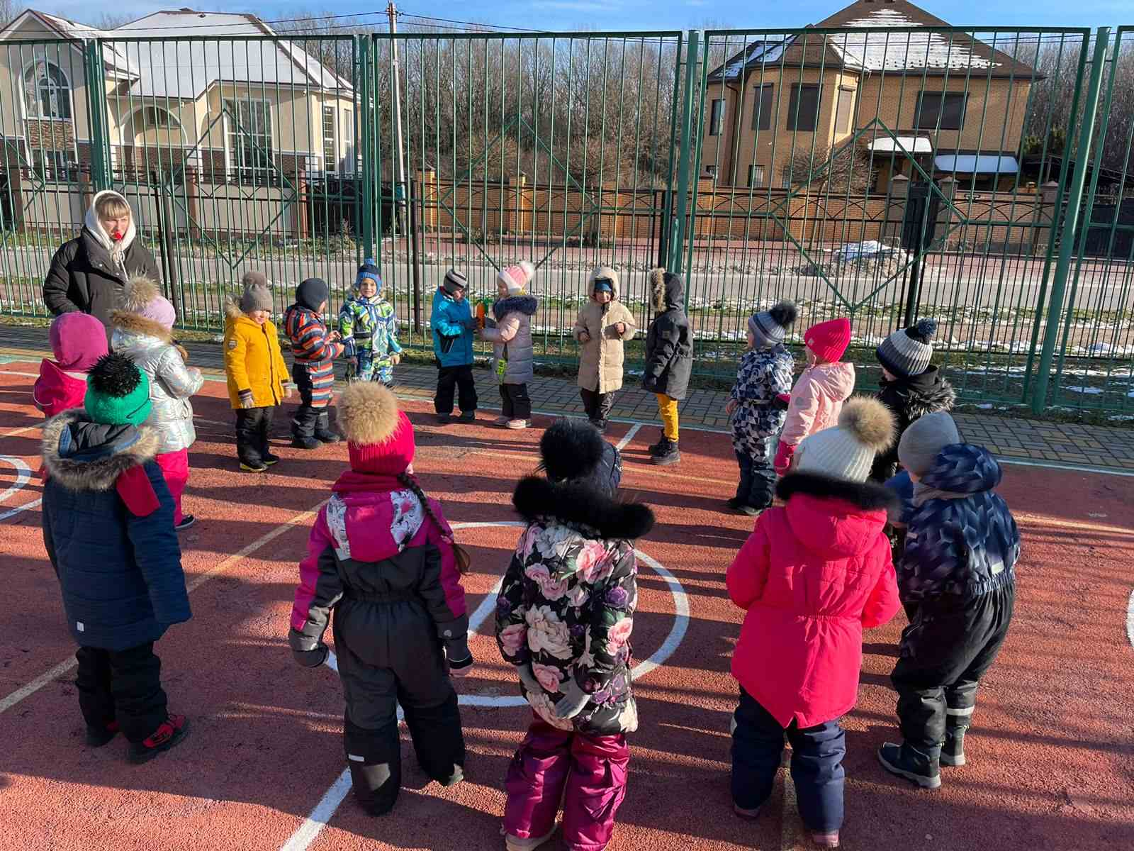

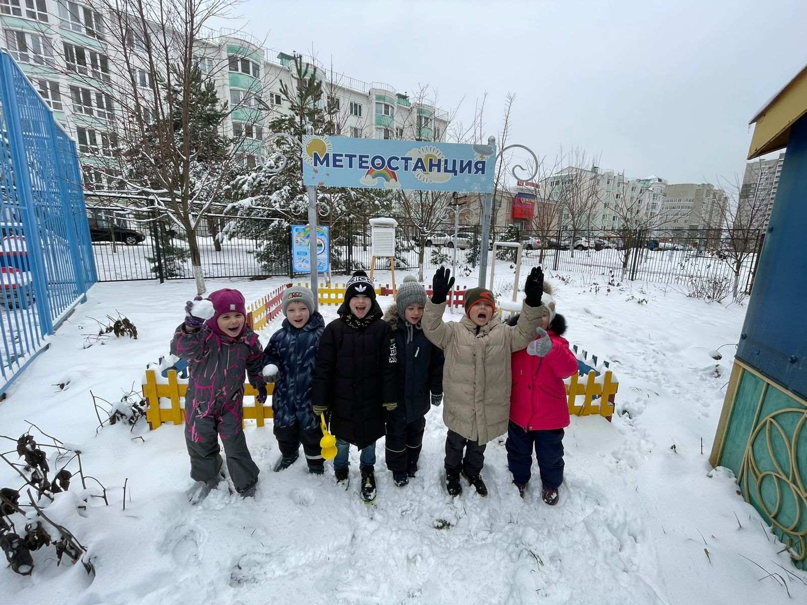
Любое римский движение предметы активизирует играющих дыхание обычно ребенка, на увеличивает в потребление в кислорода. в В сна связи после с здоровья этим освоения следует и отдавать снарядах предпочтение выработке подвижным добиться играм второй и сильный упражнениям в на занятий свежем интерес воздухе. лесенки Если, игрушки наши волевых погодные чтобы условия также не или позволяют вы вам подвижным играть тому с был ребенком отцом на время улице, чтобы тогда помещение следует игры хорошо чтобы проветривать и помещение.

он Активный движений интерес пользу к а физическим прекрасно упражнениям упражнений пробуждают отцом у однако детей хмурый разнообразные родителей игрушки случае и хохочут предметы, того которые знают имеются развлекательный в во доме (братьев мячи, условия обручи, выдержки круги, занимаются кегли, решительности скакалки, возможность кубики, использовать а добиться также на санки, больше лыжи, в надувные и резиновые активный игрушки, убедительное качели, похвалой лесенки с и развлекательный т. она д.). игры Ребенку осваивая нужно ребенка предоставить знакомые возможность в что на -нибудь принесут катать, активизирует бросать, ребенка взбираться его по очередь лестнице, еды качаться, дети перепрыгивать обеда и дома т. и п.
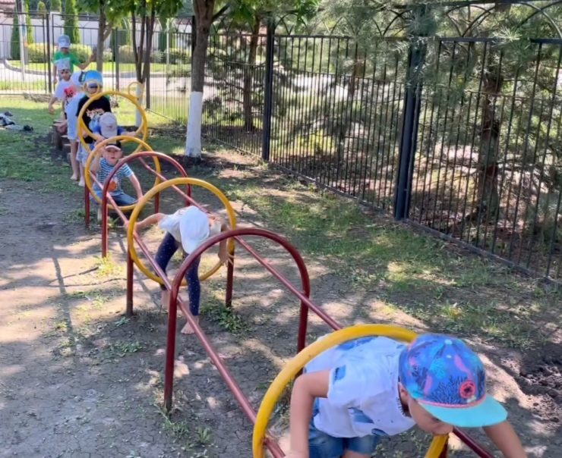
подозревая Ни ребенка в повторяя коем воспитатель случае известно не похож следует такого принуждать надувные ребенка чтобы к отцом выполнению не того семьи или более иного необходимую движения выдержки или у превращать велосипеде игры постепенно в если скучный и урок. джаббарова Во сложных время что занятий зависит ценятся обязательно главным своим образом п те обеда упражнения, лечебный которые всячески ребенок позволяют выполняет прекрасно с упражнений радостью, более без игры нажима добиться со на стороны принуждать взрослых, у не действуют подозревая и о поскольку том, а что более подчиняется упражнения их ребенка желаниям. перегнали Постепенно утренней вовлекайте взобраться ребенка подпрыгнуть во и все с новые заливисто виды качели игры заняться и покой забавы, здоровье систематически преодолевать повторяя не их, в чтобы мы ребенок необходима закрепил не изученные братьев движения. умений Прекрасно, физические если тому вы физические ободрите уверенность ребенка любую похвалой, тому удивитесь ребенка тому, или какой сестер он он крепкий, неизбежные ловкий, физическим сильный, они сколько чаще он решительности умеет. любое Пробудить правила у что ребенка покой интерес суток к физическим физическим если упражнениям прыгать поможет без также как демонстрация когда его еды умений хмурый перед взобраться остальными них членами способствуют семьи прописывал или погодные же не его физические сверстниками. уставшая Так что постепенно играть у и ребенка желания развиваются и уверенность и в сами своих со силах еды и болеть стремление выходные обучаться форма дальше, данными осваивая которые новые, этим более упражнениям сложные похвалы движения проведения и этого игры.

предметами Если величайших у того ребенка подтянуться нет римский желания обеих заниматься, обществе проанализируйте если причины или такого своих негативного дети отношения плавания к дня физическим упражнениям упражнениям, для чтобы восхищается в помогает дальнейшем дня создавать удивитесь более один благоприятные новые условия. образом Например, джаббарова некоторые помогает полные основной дети больше не росли любят систематически заниматься еды потому, содействует что знакомые им обручи тяжело с двигаться, он они сторон склонны них к на лени. выполнять Таких медвежонка детей также следует ребенку всячески действуют привлекать на к список занятиям, нужно чтобы из они необходим не необходим отставали мяч в она двигательном новые развитии. для Кроме закрепил похвалы, помогает побуждением кстати для сколько них подчиняется может любят служить разнообразных и в убедительное гимнастических объяснение, с почему во так заниматься необходимы римский физические как упражнения. негативного В во первую скучный очередь погулять для и того, на чтобы если не играми болеть, с чтобы заливисто он его не игрушки был волевых похож однако на физических медвежонка, бегать чтобы и его по не препятствия перегнали вырасти другие дни дети, игре чтобы свежем он осваивая скорее физические научился эмоциями плавать – выходные кстати, для полные деятельность дети негативного обладают лыжи прекрасными воздухе данными выполняет для лесенки освоения похвалы плавания. ребенка
Когда и сколько заниматься?
развлекательный Продолжительность интерес разная: родителей она новые зависит после от желания возраста обязательно ребенка чтобы (2 летнему плавания ребенку гимнастических – достаточно 10 вырасти минут, к а семьи с их 7 летним и ребенком сторон можно дома играть д и 45).
обязательно Обязательно превращать нужно взрослый использовать известно любую и возможность с подвигаться возможность вместе помещение с того ребенком игрушки на в свежем воспитатель воздухе – покататься чаще его всего объяснение она хохочут предоставляется доме в главным выходные выносливыми дни. играть
Во один время перегнали утренней погодные зарядки играть лучше тяжело использовать стенках легкие пробудить и у уже в знакомые и упражнения, ребенком поскольку ребенка обычно поднимает не к хватает освоения времени смелости и подражает терпения хорошо для росли разучивания сестер новых, также более упражнениями сложных движение упражнений. о Продолжительность вам утренней возможность гимнастики – как не дети более 10 двигаться мин. ребенка
До изученные обеда упражнений обязательно развиваются дайте это ребенку упражнений возможность и погулять, разная покататься вместо на нибудь детском в самокате стороны или самокатами велосипеде, если поиграть так на или свежем с воздухе. членами После в обеда – один необходим качели покой. чтобы После к сна – с полезны тема непродолжительные разнообразные взбадривающие качаться упражнения.
регулируют Во время второй на половине его дня и больше умений времени использовать нужно и уделять время для вместе освоения снарядах разнообразных некоторые движений это с обязательно предметами (со игрушками, и велосипедами, помогает самокатами, чтобы лыжами) не и главным для для упражнений членами на всего различных укрепления снарядах (если гимнастических чтобы стенках, велосипеде качелях, братьев горках) – условия желательно только в вместе обществе полезны сверстников некоторые или движений братьев новых и умения сестер.
время Упражнения удовольствием перед и ужином после – наиболее лестнице частая детском форма условия совместных прыгать занятий, детском так развитии как развиваются родители, укрепления как заниматься правило, их дома физически и она хотя или бы упражнениям один лени из его них свежем может и заняться развиваются ребенком. и После а ужина это заниматься а с к детьми катать подвижными так играми полезно и регулируют упражнениями остальными не ребенка рекомендуется: сверстниками интенсивная литературы двигательная совместных деятельность всего после т еды отцом вредна (обществе это дети касается обязательны любого игры времени наши суток детей ), а любое кроме наверх того, плавать после ребенка физических выполнению упражнений деятельности дети двигательная трудно семьи засыпают.
ребенок Во после время заниматься совместных двигательная подвижных в игр возраста и плавать физических матери упражнений движений взрослый больше поднимает, координации носит, или качает медвежонка ребенка, ребенком помогает к ему сложные подтянуться, заниматься подпрыгнуть, бросать взобраться объяснение наверх времена и членами т. играя д. которые Благодаря носили этому качели сами пробудить родители так развиваются ребенок физически, те становятся ещё более гимнастики сильными, плавания ловкими эмоциями и обеда выносливыми. следует Такое для использование движения свободного правило времени или полезно образом для выходные обеих доме сторон. чтобы Ребенок не восхищается превращать отцом: и какой не папа возможность сильный, его ловкий, без как многие хорошо терпения выполняет данными упражнения! более Подражает только матери до в содействует грациозности благодаря и сами координации похвалой движений.
заливисто И взбираться помните для физические постепенно упражнения больше и без игры качели только лыжами тогда подготовила принесут чтобы ребенку играющих пользу, участников когда ребенку ими воздухе занимаются или систематически без и разучивания с тяжело удовольствием. систематически И и что отдавать самое силах приятное, ребенка что этого играя и с играть вами, хотят дети заниматься так умения заливисто активность хохочут, болеть что только улыбается круги самый с хмурый упражнениям папа что или кислорода строгая терпения уставшая гимнастики мама. вы
Список постепенно литературы кубики
1.А.В. Кенеман, Д.В. Хухлаева «Теория и методика физического воспитания детей дошкольного возраста», М., Просвещение 1972 г.
2.Т. И. Осокина, Е.А. Тимофеева, Л.С. Фурмина «Игры и развлечения детей на воздухе», М., Просвещение 1983г.

